**代码提示功能：**

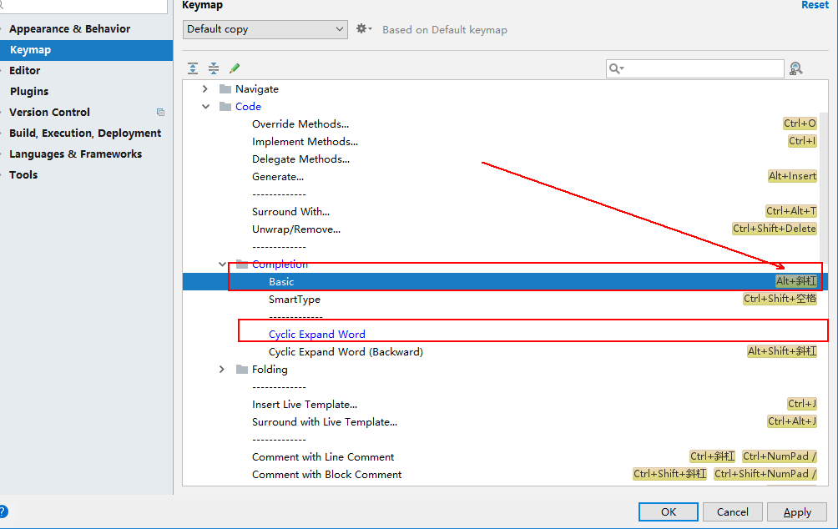

**设置Ctrl+1**

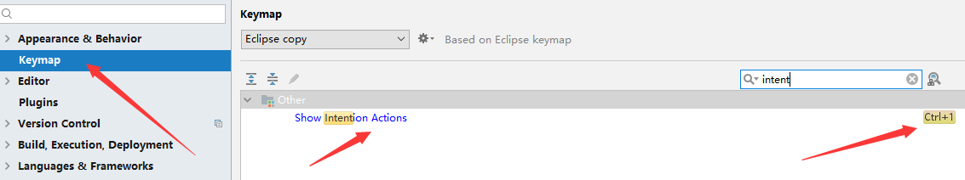

**设置alt+/**

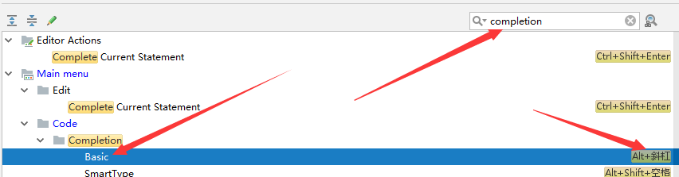

**设置代码提示不区分大小写**

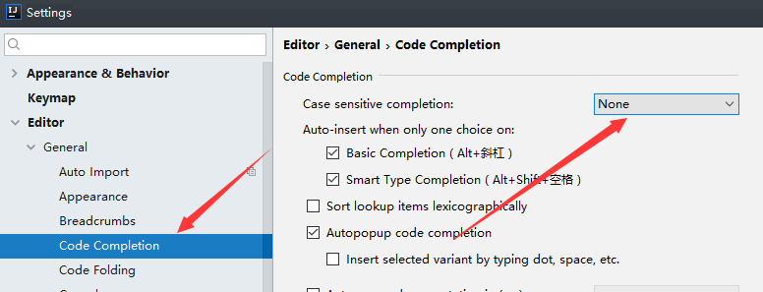

**O开头的代表编写代码时自动导入包**

**A开头的如果出现同名的则要手动导入**

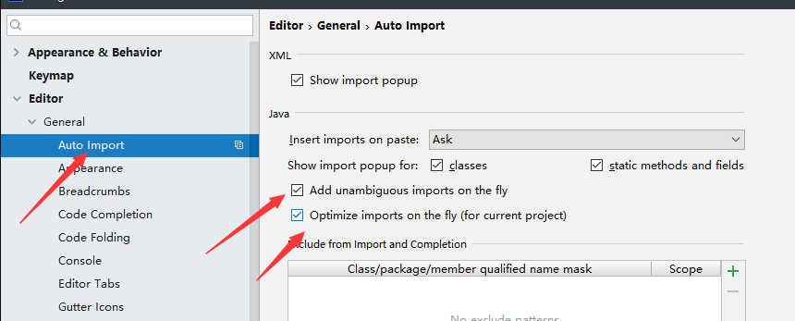

**显示方法**

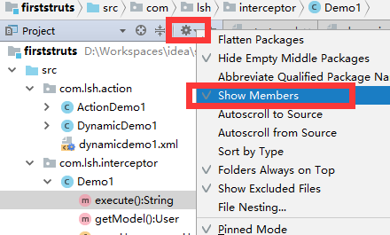

选中需要折叠的代码   
按下快捷键 Ctrl + Alrt + t   
单击B. 对代码进行折叠

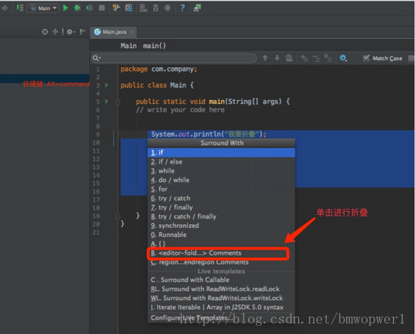

出现如下注释, 设置 desc

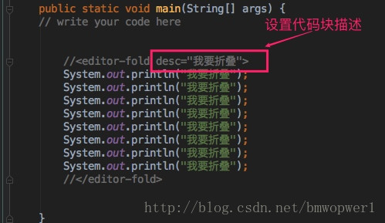

折叠后的效果

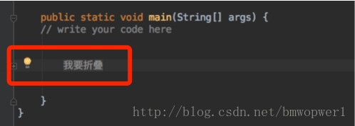

**取消文件自动保存**

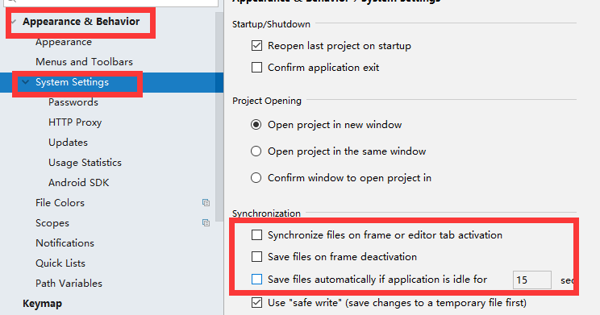

**第三个框里面的，第三项可以设置多少秒自动保存，也可以手动**

**下面设置没有保存的文件出现*号**

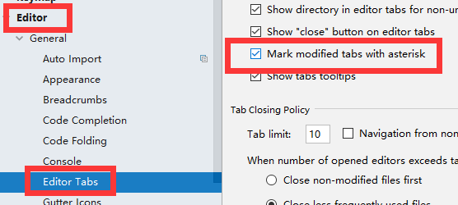

**设置编辑区行号**

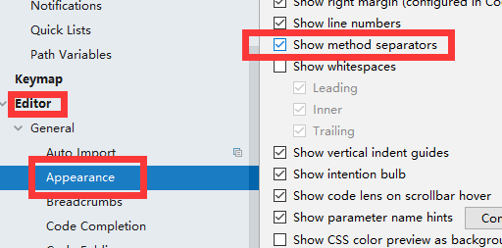

**去掉如图中的竖线**

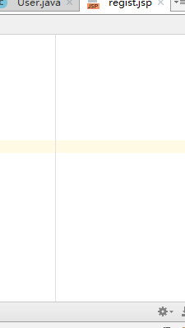

**File-setting》editor》General》Appearance**

**右边的勾去掉**

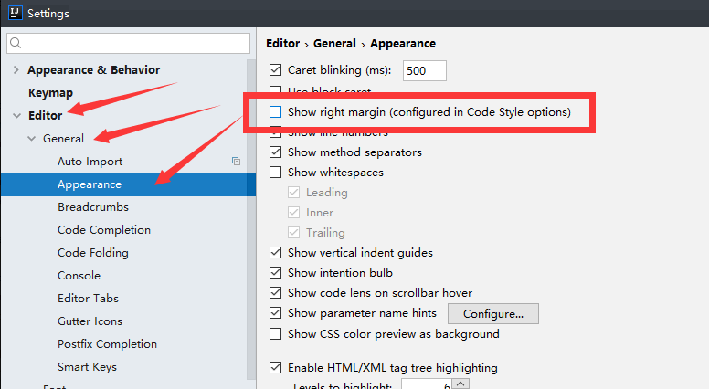

**配置自定义浏览器**



**File》settings》Tools》Webbrowsers**

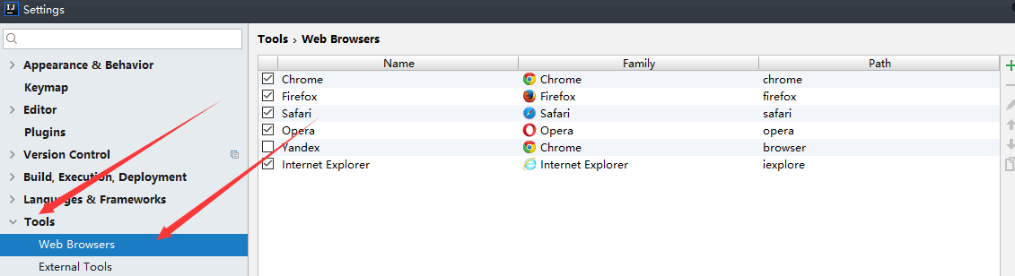

**也可以自己选择自己本机的浏览器**

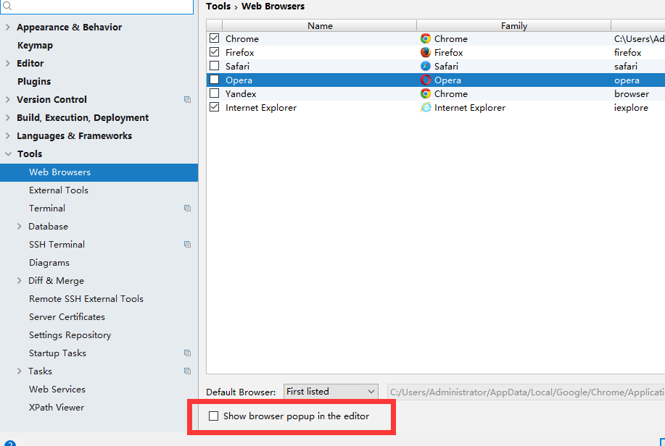

**这个勾去掉就不在在编辑区显示图标**

**如下图如果不想让他有好多错误提示**

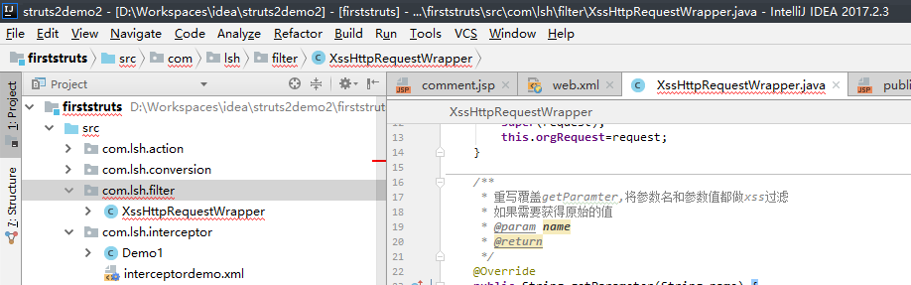

**点击File**

**倒数第二个**

**如下图**

**打个勾就可以了**

**就不会出现红色的了**

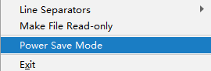

**如果你想知道这个地方是不是有错误，光标在哪一行**

**按下**

**Alt+enter**

**就会出现一个 框，里面有错误信息 还有中文**

**下面解决自动定位到错误位置**

**每次切换的时候呢**

**总是自己找到第一个错误的地方**

**然后焦点就过去了**

**下面设置**

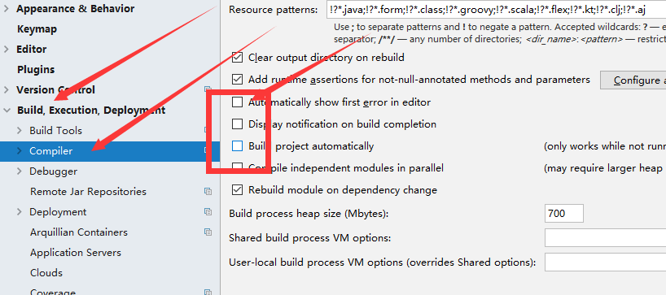

去掉方框里面的勾